
Об утверждении схемы зонирования земель, поправочные коэффициенты к базовым ставкам земельного налога для целей налогообложения Осакаровского района Карагандинской области Республики Казахстан
Утративший силу
Решение Осакаровского районного маслихата Карагандинской области от 19 ноября 2008 года N 86. Зарегистрировано Управлением юстиции Осакаровского района Карагандинской области 18 декабря 2008 года N 8-15-94. Утратило силу решением Осакаровского районного маслихата Карагандинской области от 26 сентября 2024 года № 25/241
Сноска. Утратило силу решением Осакаровского районного маслихата Карагандинской области от 26.09.2024 № 25/241 (вводится в действие по истечении десяти календарных дней после дня его первого официального опубликования).
Сноска. Заголовок с изменениями, внесенными решением Осакаровского районного маслихата Карагандинской области от 20.08.2014 № 358 (вводится в действие по истечении десяти календарных дней после дня его первого официального опубликования).
В соответствии со статьей 6 Закона Республики Казахстан от 23 января 2001 года "О местном государственном управлении в Республике Казахстан", пунктом 2 статьи 8 Земельного Кодекса Республики Казахстан от 20 июня 2003 года и согласно постановления акимата Осакаровского района N 32/04 от 17 сентября 2008 года районный маслихат РЕШИЛ:
1. Утвердить схему зонирования земель, поправочные коэффициенты к базовым ставкам земельного налога для целей налогообложения Осакаровского района Карагандинской области Республики Казахстан (приложения 1, 2,).
Сноска. Пункт 1 с изменениями, внесенными решением Осакаровского районного маслихата Карагандинской области от 20.08.2014 № 358 (вводится в действие по истечении десяти календарных дней после дня его первого официального опубликования).
2. Контроль за выполнение настоящего решения возложить на постоянные комиссии Осакаровского районного маслихата.
3. Настоящее решение вводится в действие с 1 января 2009 года.
Председатель сессии, секретарь | К. Саккулаков
СОГЛАСОВАНО
Начальник
налогового комитета по
Осакаровскому району | Абишев С.Ж.
Начальник отдела земельных
отношений Осакаровского района | Моторин Ю.А.

Приложение 1
к решению Осакаровского
районного маслихата N 86
от 19 ноября 2008 года
Схемы зонирования земель для целей налогообложения
Осакаровского района Карагандинской области Республики Казахстан

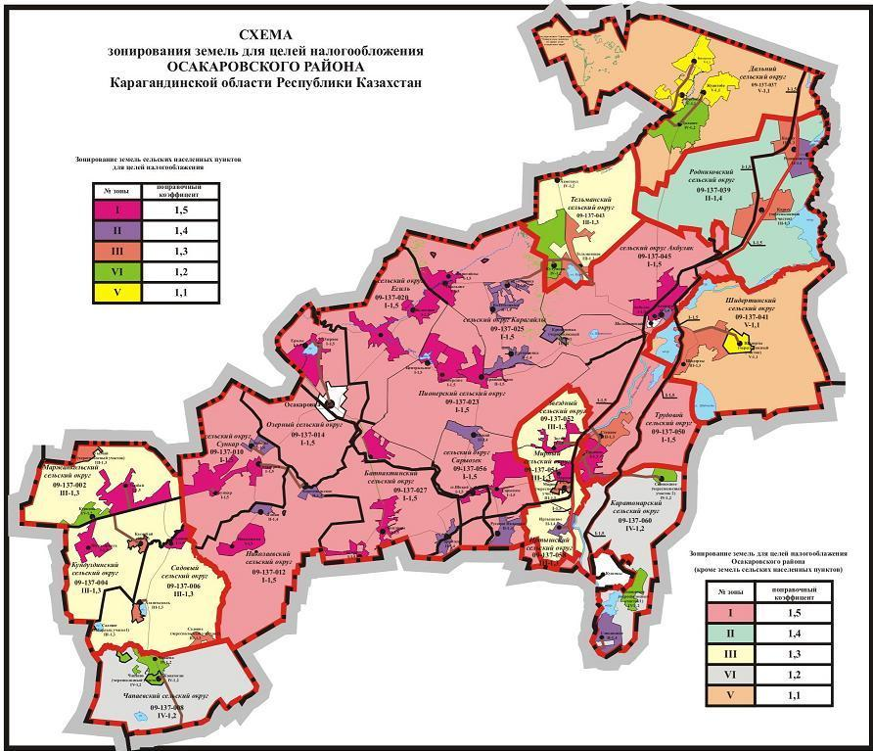

Приложение 2
к решению Осакаровского
районного маслихата N 86
от 19 ноября 2008 года
Зонирование земель для целей налогообложения Осакаровского
района Карагандинской области Республики Казахстан
(кроме земель сельских населенных пунктов)
N  зоны | Поправочный  коэффицент | Номер и название кадастровых кварталов,  входящих в зону
I | 1,5 | 010 сельский округ Сункар;
I | 1,5 | 012 Николаевский сельский округ;
I | 1,5 | 014 Озерный сельский округ;
I | 1,5 | 020 сельский округ Есиль;
I | 1,5 | 023 Пионерский сельский округ;
I | 1,5 | 025 сельский округ Карагайлы;
I | 1,5 | 027 Батыкский сельский округ;
I | 1,5 | 045 сельский округ Акбулак;
I | 1,5 | 056 сельский округ Сарыозек;
I | 1,5 | 050 Трудовой сельский округ;
I | 1,5 | а также земли промышленности, транспорта, связи, обороны и иного несельскохозяйственного назначения в пределах земельного отвода на всей территории района;
II | 1,4 | 039 Родниковский сельский округ;
III | 1,3 | 002 Маржанкольский сельский округ;
III | 1,3 | 004 Кундуздинский сельский округ;
III | 1,3 | 006 Садовый сельский округ;
III | 1,3 | 043 Тельманский сельский округ;
III | 1,3 | 052 Звездный сельский округ;
III | 1,3 | 054 Мирный сельский округ;
III | 1,3 | 058 Иртышский сельский округ;
IV | 1,2 | 008 Чапаевский сельский округ;
IV | 1,2 | 060 Каратомарский сельский округ;
V | 1,1 | 037 Дальний сельский округ;
V | 1,1 | 041 Шидертинский сельский округ.

Зонирование земель сельских населенных
пунктов для целей налогообложения
N зоны | Поправочный коэффицент | Название сельских населенных пунктов, входящих в зону
I | 1,5 | Маржанкольский сельский округ: село Уызбай; Кундуздинский сельский округ: село Шункырколь; Садовый сельский округ: село Садовое;
I | 1,5 | сельский округ Сункар: село Сункар, село Сельстрой;  Николаевский сельский округ: село Николаевка; село Николаевка (чересполосный участок);
I | 1,5 | Озерный сельский округ: село Озерное, село Ералы; сельский округ Есиль: село Есиль, село Колхозное; Пионерский сельский округ, село Пионерское, село Центральное; село Приишимское;
I | 1,5 | сельский округ Карагайлы: село Карагайлы, село Карагайлы (чересполосный участок), село Окольное, село Окольное (чересполосный участок);
I | 1,5 | Батпактинский сельский округ: село Батпак, село Батпак (чересполосный участок), село Ошаганды, село Акпан;
I | 1,5 | сельский округ Акбулак: село Акбулак;
I | 1,5 | Трудовой сельский округ: село Трудовое;
I | 1,5 | Звездный сельский округ: село Звезда;
I | 1,5 | Мирный сельский округ: село Мирное;
I | 1,5 | сельский округ Сарыозек: село Сарыозек, станция Шокай;
II | 1,4 | Николаевский сельский округ: село Топан, село Топан (чересполосный участок), село Комсомольское;
II | 1,4 | сельский округ Сункар: село Коянды;
II | 1,4 | сельский округ Карагайлы: село Святогоровка, село Коллективное, село Крещеновка, село Крещеновка (чересполосный участок)
II | 1,4 | Батпактинский сельский округ: село Сарыозен; Родниковский сельский округ: село Родниковское; сельский округ Акбулак: село Роднички;
II | 1,4 | сельский округ Сарыозек: село Шокай, село Русская Ивановка;
II | 1,4 | Иртышский сельский округ: село Иртышское; Каратомарский сельский округ: село Сенокосное;
III | 1,3 | Маржанкольский сельский округ: село Уызбай (чересполосный участок);
III | 1,3 | Кундуздинский сельский округ: село Касенбай;
III | 1,3 | Садовый сельский округ: село Агаштыколь, село Садовое (чересполосный участок 1), село Садовое (чересполосный участок 2);
III | 1,3 | Родниковский сельский округ: село Карасу, село Карасу (чересполосный участок);
III | 1,3 | Трудовой сельский округ: село Степное;
III | 1,3 | Тельманский сельский округ: село Тельманское; Мирный сельский округ: село Мирное (чересполосный участок);
III | 1,3 | Шидертинский сельский округ: село Шидерты;
IV | 1,2 | Маржанкольский сельский округ: село Куркопа; Чапаевский сельский округ: село Чапаево, село Чапаево (чересполосный участок), село Жанатоган;
IV | 1,2 | Дальний сельский округ: село Дальнее;
IV | 1,2 | Тельманский сельский округ: село Кутумсык, село Ахметауыл;
IV | 1,2 | Каратомарский сельский округ: село Сенокосное (чересполосный участок 1), село Сенокосное (чересполосный участок 2);
V | 1,1 | Дальний сельский округ: село Жуантобе, село Лиманное, село Кызылтас;
V | 1,1 | Шидертинский сельский округ: село Шидерты (чересполосный участок).

© 2012. РГП на ПХВ «Институт законодательства и правовой информации Республики Казахстан» Министерства юстиции Республики Казахстан

